一年级下册第七、八、九单元练习题
班别： 姓名： 学号： 成绩：
一、写出下面钟面的时间。（32分）
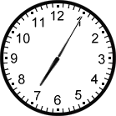
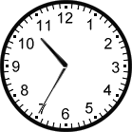
1、  
----------- ____________
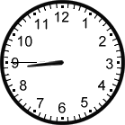
___________ ____________
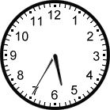

_____________ ____________
_____________ ____________
2、（8分）
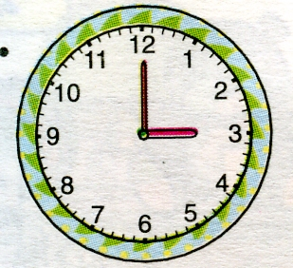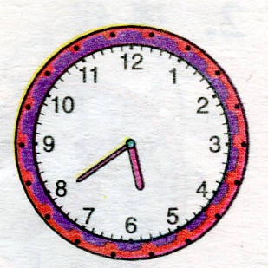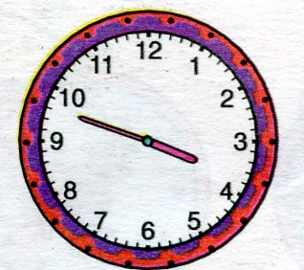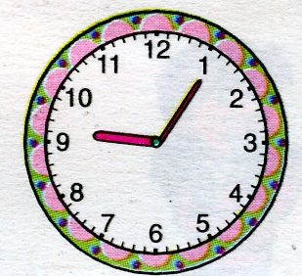
:
:
:
:

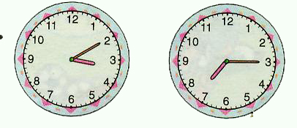
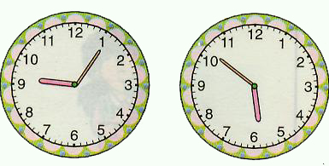
3、（8分）
1、

二、（8分）
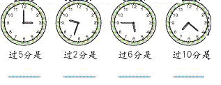
三、我会连。（8分）ww w.xkb 1.com
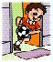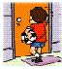

10：20 12：05 7：15 8：30
四、根据规律接着画。（14分）
1、○△○△○△○△○△
2、◆□◆□◆□◆□◆□
3、○○◇○○◇○○◇
4、
5、★☆☆★☆☆★☆☆★☆☆★☆☆
6、 □□○○○□□○○○□□
7、○●○○●●○○○●●●○○○○

五、根据规律涂一涂。（4分）
◇◇◆◇◇◆◇◇◆◇◇◇
★★☆★★☆★★☆☆☆☆

六、自己涂出有规律的颜色。（5分）

七、根据规律填数。（13分）小 学数 学辅 导 网
（1）、 2 4 6 8 （ ）（ ）（ ）
（2）、 5 10 15 20 （ ）（ ）（ ）
（3）、19 17 15 13 （ ）（ ）（ ）
（4）、 8 18 28 38 （ ）（ ）（ ）（ ）
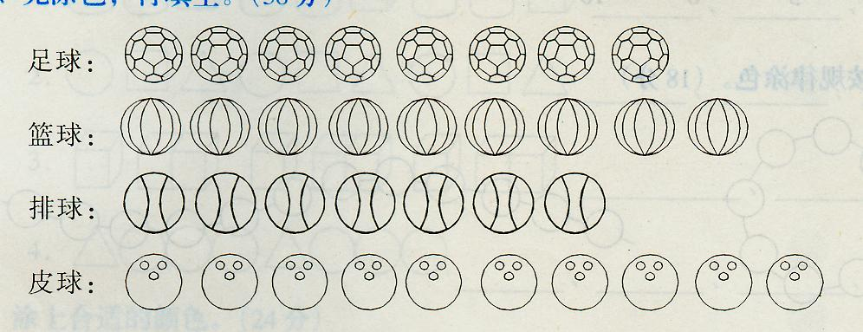
八、统计。（16分）

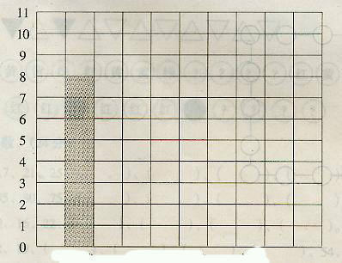

足球 篮球 排球 皮球

1、完成统计表。（3分）
2、（ ）球最多，（ ）球最少。（2分）
3、足球和排球一共有多少个？（2分）
小学数 学辅 导网
4、皮球比排球多多少个？（2分）

5、（ ）比（ ）少（ ）个。（3分）
6、、你还能提出什么问题? （4分）

列式:

